Самостоятельная работа 2 | Вариант 1
Фамилия Имя: | Группа:

Задача 1. (2 б.) Во время переноса базы данных были утеряны данные о КПД двигателя №4. Из-вестно, что среднее КПД всех двигателей, представленных в таблице 1 равно 92.2%. Восстановите утерянное значение.

Таблица 1: Данные о КПД двигателей

№ двигателя | №13 | №7 | №11 | №4 | №15
Значение КПД, % | 89 | 94 | 93 | X | 95

Задача 2. (2 б.) В таблице 2 представлены результаты измерения яркости экранов 20 телефонов.

Найдите среднюю яркость экрана. Ответ округлите до одного знака после запятой.

Таблица 2: Распределение телефонов по яркости экрана

Яркость экрана, нит | <150 | 150-250 | 250-350 350-450 |  | >450
Середина интервала | 100 | 200 | 300 | 400 | 500
Кол-во экранов | 3 | 3 | 4 | 5 | 5

Задача 3. (1.5 б.) По данным таблицы 3, содержащей результаты измерения температуры паци-ентов в больнице, была посчитана средняя, которая составила 40.3 градусов по Цельсию. Однако после измерений было обнаружено, что термометр систематически завышал температуру на 10%. Исправьте ошибку: найдите реальное значение средней. Ответ округлите до одного знака после запятой.

Таблица 3: Результаты измерения температуры пациентов

№ пациента | 1 | 2 | 3 | 4 | 5 | 6
Результат измерения, °C | 42.4 | 39.5 | 41.5 | 40.3 | 40.4 | 37.7

Задача 4. (1 б.) Таблица 4 содержит информацию о количестве машин определённого цвета проехавших по главное улице города. Найдите моду.

Таблица 4: Распределение машин по цветам

Цвет | Красный | Синий | Зелёный | Чёрный | Серый | Белый
Число машин | 153 | 402 | 359 | 515 | 208 | 329

Задача 5. (2 б.) Таблица 5 содержит информацию о распределении преподавателей некоторого вуза по возрастам. Найдите медианну представленного интервального ряда. Ответ округлите до одного знака после запятой

Таблица 5: Распределение преподавателей по возрастам

Возраст | <30 | 30-40 | 40-50 | >40
Кол-во преподавателей | 2 | 4 | 12 | 4

1 1 курс ”основы статистических наблюдений”, 2023

Самостоятельная работа 2 Вариант 1

Задача 6. (1.5 б.) На графике 1 представлено распределение баллов за экзамен по экономике. Найдите моду графически (укажите границы модального интервала). Опираясь на график и на тот факт, что медиана равна 69.5, а средняя 70.2, определите присутствует ли в выборке асимметрия. Если да, то какая?
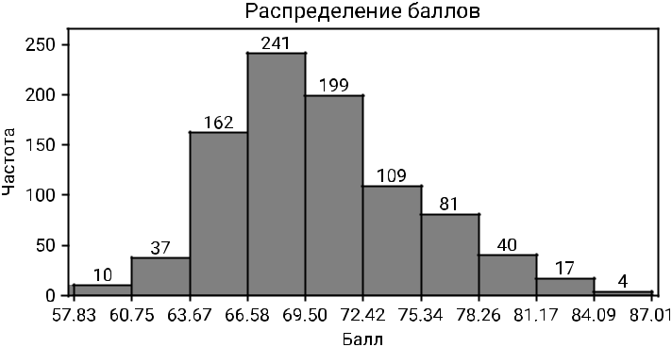

2 2 курс ”основы статистических наблюдений”, 2023

